Маркировка и учет животных

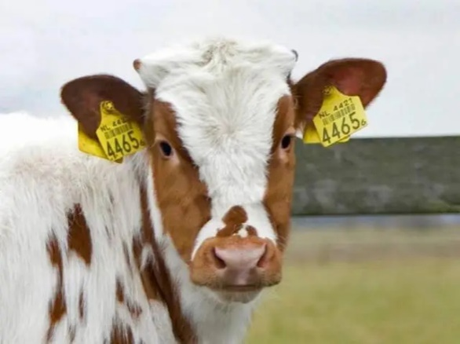
Уважаемые владельцы животных, с 1 сентября 2023 года вступает в силу Федеральный Закон РФ от 22 июня 2022 года № 221-ФЗ «О внесении изменений в Закон РФ «О ветеринарии», который предусматривает обязательные маркирование и учет животных.
В соответствии с действующим законодательством маркированию и учету подлежат в том числе сельскохозяйственные животные, находящиеся в собственности граждан-владельцев личных подсобных хозяйств. Это лошади, крупный и мелкий рогатый скот, свиньи, кролики, домашняя птица (куры, утки, гуси, индейки, цесарки, перепела), а также пчелы
Проведение мероприятий по маркированию и учету обязательно для владельцев всех категорий хозяйств.
Маркирование животных осуществляется владельцами животных за свой счет, самостоятельно или посредством привлечения иных лиц. Владельцы животных вправе самостоятельно выбрать тип средства маркирования в зависимости от вида животного.
Для разных видов животных предусматриваются разные способы маркирования (мечения).
клеймение – нанесение на кожу животного определенных знаков – клейм (тавро, татуировка) для лошадей, крупного и мелкого рогатого скота, свиней;
биркование – фиксация, на ухе животного с помощью специальной бирки или клипсы, на которую нанесена информация в виде номера для лошадей, крупного и мелкого рогатого скота, свиней;
чипирование – мечение с помощью специальных средств электронной идентификации(микрочипа), для лошадей, крупного и мелкого рогатого скота, свиней.
Кролики и домашняя птица, не имеющие племенной ценности не маркируются, но подлежат учету.
В отношении пчелосемей осуществляется маркирование ульев.
Сведения о маркированном животным для учета и систематизации предоставляются владельцем в учреждение государственной ветеринарной службы Ивановской области по территориальному месторасположению.
Мероприятия по учету проводятся специалистами государственной ветеринарной службы Ивановской области с присвоением животному буквенно-цифрового учетного номера и закреплением информации о маркировании данного животного за конкретным его владельцем.
Идентификационный номер действителен в течение всей жизни животного. Повторный учет индивидуального маркированного животного не допускается.
Учет данных о маркировании позволяет подтвердить информацию о владении животного конкретным собственником, что необходимо в последующем для реализации животных и полученной от них продукции, получения государственной поддержки в сфере сельского хозяйства, а также для возмещения ущерба, при возникновении особо опасных карантинных заболеваний.
Животные, подвергшиеся маркированию и учету до 01.09.2023, не подлежат повторному маркированию, в связи с чем Служба ветеринарии Ивановской области настоятельно рекомендует гражданам - владельцам животных предоставить сведения, необходимые для учета, в учреждения государственной ветеринарной службы Ивановской области по территориальному месторасположению.

БГУ Ивановской области «Приволжская районная СББЖ»
155553, Ивановская область, г. Приволжск, ул. Иваново – Вознесенская, д. 84
E-mail: prsbj@mail.ru, тел. (49339) 4-13-82, 4-18-61 (ф), (49341) 2-02-90

По указанным реквизитам владельцы животных могут обратиться в том числе за уточняющей информацией по проведению маркирования и учета.

